
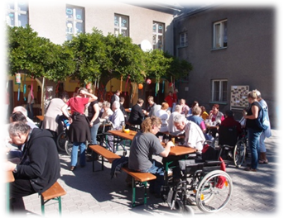
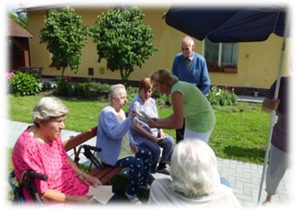
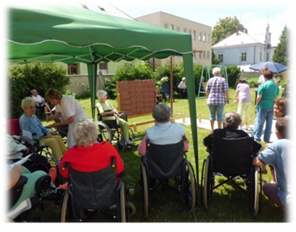
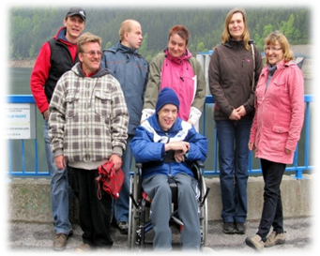


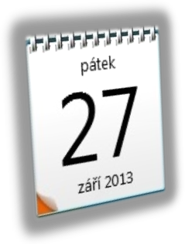
Denní stacionář Šimon v Jeseníku

10:00 Zahájení
13:00 Prohlídka stacionáře, workshop
15:00 Divadelní představení uživatelů „ Legenda o Vinckovi“
16:30 Ukončení

- Malá ochutnávka z kuchyně našich uživatelů
- Ukázka rehabilitačních pomůcek a přístrojů
- Cvičná jízda na vozíčku (pro žáky školou povinné)
- Prohlídka auta

DPS sv. Hedviky a CHD sv. Anežky
ve Vidnavě

10:00 Mše svatá
11:00 Česká beseda – taneční vystoupení
13:00 Vystoupení ZUŠ Vidnava
14:30 Vystoupení dětí z DD Černá Voda
15:00 Lidové písně v podání uživatelů
17:00 Ukončení

Po celou dobu hraje k tanci a poslechu kapela GRAIV

- Paměťové testy
- Poznávání vůní se zavázanýma očima
- Bohatá tombola
- Prezentace zdravotního přístroje TANITA

Na všech střediscích je připravena prohlídka zařízení a prezentace Charitní ošetřovatelské a pečovatelské služby.

www.javornik.charita.cz

DPS sv. Františka v Javorníku

9:30 Mše svatá
11:00 Kulturní program klientů - pohádka „O Karkulce a vlkovi“
Pásmo písní - muzikál „Na mravenčí pasece“
14:00 Sluníčko – pěvecký sbor ZŠ Javorník
16:00 Taneční soubor EVROS Javorník
17:00 Ukončení

Po celou dobu hraje k tanci i poslechu pan Jaroslav Knejp

- Bohatá tombola
- Prodejní výstavka

